Hitman & the Guy in the Van





28 de maig 2022

Etiopia2

Albert Bueno, Angel Garcia, Juli Ragni

* Implementació
  + Part tècnica del projecte, tots els tecnicismes aquí
  + Separat en 3 parts, Codi, Dades, i gràfics/interfícies
  + El que voldrieu fer seria repetir aquests dos passos
    - Explicació d’un o dos paràgrafs
    - Foto de codi o Model o Esquema
    - AQUESTA PART NO CONSISTEIX EN 30000 FOTOS DE CODI INMENS. Nomes poseu fotos de codi si son coses petites i crítiques. (Aprox 6 fotos de codi en tota la implementació)
  + Codi
    - Decisions sobre el Codi, perquè s’han pres aquestes decisions
    - Diagrama de classes UML
    - Models i arquitectura del codi: Arbre/jerarquia del projecte
    - Paradigmes i patrons de disseny utilitzats en el codi
  + Dades
    - Model de Dades. Disseny del model de dades.
    - Decisions sobre el model de dades emprat i per què
    - Implementació del model de dades. Accés a les dades
  + Interfícies
    - Estructura i disseny d'interfície
    - Tecnologies i patrons utilitzats
    - Decisions de disseny i usabilitat
  + S’ha d’assumir que aquesta part la llegeix un lector que coneix la tecnologia però no el vostre projecte.
  + *És el cor del projecte*
  + Tota l’extensió que necessiteu. 6-12 pag
* Testing i Resultats
  + Testing: Proves efectuades sobre el projecte
  + Resultats de l’aplicació. Captures de l’Aplicació en Funcionament
    - *Mostrar captures del punt de vista de l’usuari, no codi*
    - *Les captures amb peus de foto explicatius*
  + Objectius complerts i no complerts
    - *Com a llista, sense valoracions personals.*
  + 3-5 pag (testing 1, Resultats 3-5)
* Conclusions
  + Dificultats trobades
  + Millores proposades al projecte
  + Conclusions i valoració final
    - NO -> Soy muy bueno
    - Aprenentatge / què n’extraieu
  + 2 pag
* Bibliografia i webgrafia
  + Format APA

1. Annexos:

* Annex 1: Manual tècnic
  + Manual tècnic de com instal·lar el programa o com executar el seu codi
  + Versions de programari utilitzades
  + 1 pag
* Annex 2: Manual d’usuari
  + Manual d’usuari de com fer servir el joc
  + Controls, objectius, etc.
  + 1 pag
* Annex 3: Codi i Disseny
  + Captures de pantalla amb peus de foto, no es requereix un text explicatiu
  + Disseny de la lògica
    - Fragments de codi, especialment aquell codi complexe o que denoti ampli domini tècnic
    - Funcions o classes completes, no línies per separades
    - Codi correctament comentat
  + Disseny del Model de Dades
    - En cas de crear una BD, el seu model E-R
    - En cas de fer servir fitxers, l’estructura de fitxer
    - Implementació del Model de Dades amb fragments de Codi
  + Disseny de les interfícies
    - En cas d’haver fet modelat, rigging o desplegat dels models
    - Wireframe de la interfície
    - Si hi ha interfície web, fragments del css/js. Si hi ha canvas, components del canvas
* Annex 4: Pla d’Empresa
  + Pla d’Empresa adjuntat
  + En cas de tenir EiE convalidada i no haver realitzat pla d’empresa, **CAL realitzar pla d’estudi i finançament del projecte**.

1. Format:

* Interlineat 1.5p
* Marges estàndards o dobles.
* Tamany de font 12, excepte per taules
* Font estàndard Sans Serif (Helvetica, Arial, Calibri o similar)
  + Comic Sans comporta el **suspès automàtic**.
* Format correcte de títols i subtítols
* Portada, Índex i contraportada
* Podeu incloure agraïments, just abans de l’índex
* Format de cites APA
* Capçalera de cada pàgina, títol del projecte, títol del capítol actual si podeu.
* Nombre de pàgina al peu de pàgina

#### **PLA D’ESTUDI I FINANÇAMENT DEL PROJECTE:**

Només per aquella gent que té convalidada EiE. Haurà d’incloure

* PLA ESTRATÈGIC
  + Idea del Projecte
  + Justificació del projecte
  + Característiques de l’Empresa i de l’Equip
  + Tret que diferencia el projecte de la competència.
  + Elevator Pitch
    - El pla estratègic es pot extreure de la proposta inicial o dels apartats introductoris de la memòria
* PLA DE MARKETING (3 pag)
  + Petit estudi de Mercat (1-2 pag)
    - Quina és la situació del mercat al que voleu accedir.
    - Target. A quin públic objectiu va adreçat i quines són les característiques d’aquest, pot anar enfocat a diferents perfils. **Afegiu aquí les aesthetics**.
    - Competència directa (altres productes pràcticament iguals al vostre que ja existeixen) i indirecta (productes similars que existeixen al mercat per funcionalitat).
    - Diferència amb la competència (més detall que al punt 1)
  + Marketing-mix (1-2 pag)
    - Producte. Definir el Producte que s’ofereix amb detall. Quines necessitats del client satisfà. Com es diferencia de la competència.
    - Promoció. Definir les estratègies de promoció que es seguiran. Com i quan es farà la promoció. Què fa la competència. Cost de la publicitat.
    - *Placement*. Com es distribuirà el producte. On el poden trobar. On es troben els productes de la competència. Com s'organitza la tasca comercial amb el client.
    - *Price*: Preu i valor del producte. Ofertes, promocions i comparació amb la competència. Llista de preus i previsió mensual. Formes de cobrament. Justificat segons competència o preu de mercat.
* PLA OPERATIU (1-2 pag)
  + Detallar com es fabricarà el producte o quin és el procés de prestació del servei. Cal que descriguis totes les depeses que faràs.
    - Recursos infraestructurals: descripció del local, ubicació, entorn, què cal fer per adequar-lo i les despeses necessàries de lloguer (en cas de local/oficina).
    - Recursos materials: maquinària (ordinadors per desenvolupar i d'altres components necessaris cas de telèfons,tablets,etc), eines (llicències de software i hardware específic), mobiliari (Cas de teletreball caldrà comptar amb l'adequació dels llocs de treball a casa de cadascun dels components de l'equip com escriptori, cadira, etc), matèries primeres (cas de crear un producte físic).
    - Recursos humans: funcions i tasques necessàries, descriure els perfils professionals, dedicació horària, procediment de selecció (requisits) i **costos salarials (sou brut, encara que no cobreu teniu un cost)**.
    - Proveïdors: Llista de proveïdors i forma de pagament; contractacions externes (stores de distribució digital); serveis (servidors, clouds, etc) i subministraments (llum, internet, aigua de l’oficina o promig per a cada un dels components de l’equip en cas teletreball).
* PLA ECONÒMIC (2p)
  + Pla de finançament (1p)
    - Càlcul dels costos per a crear el producte (mesos de desenvolupament comptant els sous, llicències, inversió inicial, cost mensual de lloguer/telèfon/internet/aigua/llum, possible hardware específic de producte)
    - Com es finançaran aquests costos (Pot ser amb: préstecs, hipoteques, autofinançament perquè en disposeu d'aquest capital, invertiu el temps de feina sense obtenir-hi sou a canvi i així reduir costos, etc)
  + Pla financer (1p)
    - Si el producte pretén treure valor econòmic com es farà. (com es comercialitza, quin preu té).
    - Si es crea una empresa, quines seran els ingressos i despeses previstos el primer any (tenint en compte inversió inicial, temps de desenvolupament i començar a vendre el producte, com quedarà el balanç ingressos vs despesa).

Índex

1 Introducció 7

1.1 Motivació 7

1.2 Elevator Pitch 7

2 Justificació 8

2.1 Trets que diferencien el projecte de la competència 8

2.2 L’Empresa i l’Equip 8

2.3 Estudi de Mercat 9

3 Tecnologies 10

3.1 Game Engine: Unity 10

3.2 Repositori (Backups): 11

3.2.1 Plastic SCM: 11

3.2.2 GitHub: 11

3.3 Llenguatges i IDE: 11

3.3.1 C#: 11

3.3.2 JSON: 11

3.3.3 Microsoft Visual Studio: 11

3.4 So i Art: 12

3.4.1 Audacity: 12

3.4.2 Voice Recorder: 12

3.4.3 Photoshop: 12

3.4.4 Blender: 12

3.5 Llibreries i altres programes externs dins de Unity: 12

3.5.1 Scriptable Objects: 12

3.5.2 UI: 13

3.5.3 Cinemachine: 13

3.5.4 NavMesh: 13

3.5.5 URP: 13

3.6 Noves Tecnologies: 14

3.6.1 Mirror: 14

3.6.2 Auto Hand – VR: 14

3.7 Assets externs i altres llibreries menors: 14

4 Desenvolupament 16

4.1.1 Mirror: 16

4.1.2 Realitat Virtual: 17

4.2 Diagrama de Gantt inicial: 18

4.3 Diagrama de Gantt final: 18

4.4 El Joc: Argument i Història 18

4.5 Core Mechanics: 19

4.5.1 PC: 19

4.5.2 VR: 20

4.5.3 Comunicació PC-VR: 20

4.6 Elements del Joc: 21

4.6.1 Part PC: 21

4.6.2 Part VR: 21

4.7 Non Playable Characters: 23

4.8 Dinàmiques: 24

4.8.1 Mini Games: 24

4.8.2 Elements de Sigil: 26

4.9 Diari de Desenvolupament: 26

5 Implementació 29

6 Testing i Resultats 29

7 Conclusions 29

8 Bibliografia 29

9 Annexos 30

# Introducció

El nostre projecte és una “demo” (versió de demostració) d’un videojoc que hem titulat “Hitman & the Guy in the Van”, o “HitVan” per abreviar. És un joc multijugador cooperatiu asimètric on es combinen un agent controlat en tercera persona i el seu ajudant en Realitat Virtual (VR). Un títol on col·laboren aquests dos espies per infiltrar-se al govern d’un important país i prendre el control d’aquests, fent ús de vàries habilitats com el “hacking” i la transformació en altres persones, ja que l’espia infiltrat és un reptilià capaç de canviar de pell. El seu company, jugador en VR, l’ajudarà des d’un centre de control per donar-li suport.

## Motivació

Des d’un principi el nostre objectiu era fer un joc multijugador, per tenir ja aquest tret de noves tecnologies, aprofitant que l’última pràctica de classe seria una introducció a Mirror, la llibreria de Unity que implementa multijugador de forma senzilla. Però donat que un dels nostres membres va treballar amb tecnologia de Realitat Virtual i Unity a les pràctiques d’empresa, vam decidir combinar aquests dos elements. Al principi volíem fer un “party game” amb vàries modalitats centrades en la “asimetria” generada per haver un jugador amb VR i els altres des de PC, però al final ens hem centrat en un joc d’espionatge, perquè així podíem donar importància tant a aquest element multijugador com a mecàniques pròpies del gènere i separar els continguts, per centrar-nos en les dues coses. Per a l’ambientació teníem vàries idees però al final vam optar per a una més “humorística” i alhora fantàstica per a no forçar-nos a tenir massa realisme al joc.

## Elevator Pitch

Tindràs una experiència única i realment immersiva, combinant dos tipus de jugabilitat. El gènere dels Stealth Games va més enllà a partir d’ara donant aquesta capa extra a on viuràs cada moment, interactuant amb el teu company com si fossis a una missió real.

# Justificació

La justificació sobre el tipus de projecte és senzilla, hem fet una demo d’un videojoc perquè és el nucli principal d’aquest cicle formatiu i el que portem treballant durant tot el curs.

Sobre el joc en sí, com hem comentat abans el fet de que una persona del grup hagués començat a treballar amb aquesta tecnologia ha estat una bona excusa per a proposar-ho com a projecte, ja que la Realitat Virtual està cada cop creixent més i és un aspecte dels videojocs amb molt potencial a descobrir. És un concepte que de per sí ja és interessant només per la idea i aprofitant la necessitat del centre per adquirir aquest hardware per al curs d’especialització a l’any vinent, no era tampoc una idea impossible de dur a terme.

## Trets que diferencien el projecte de la competència

El nostre principal avantatge és la gran presencia de noves tecnologies. El mercat de jocs VR encara es troba en una fase molt inicial, i encara més el de jocs multijugador que incorporin aquesta tecnologia, amb la combinació de realitat virtual i jugabilitat convencional. Amb el nostre projecte oferim un producte nou que millora la immersió tant amb VR com amb el component cooperatiu, a més de demostrar originalitat creant un projecte mai vist fins ara al curs.

## L’Empresa i l’Equip

El nostre equip està format per l’Albert Bueno, l’Angel Garcia i el Juli Ragni. Els tres tenim els mateixos càrrecs, de programadors i dissenyadors, cada un més centrat en un aspecte artístic en concret (modelatge 3D, animacions, so, etc.).

## Estudi de Mercat

-

# Tecnologies

[Enllaç al diagrama](https://coggle.it/diagram/YouWPp7qHbBkh3yf/t/hitvan/5cf3476f70db4f06a95afc67e188eb2d3167224cbd60d0f0b26e947250ed8d4a)



## Game Engine: Unity

Unity és un motor de videojocs creada per Unity Technologies al 2005. És un Engine multiplataforma, uns dels més famosos del món i dels més utilitzats per desenvolupar videojocs, popular sobretot per la seva facilitat d’aprenentatge i ús. És el motor amb el que la majoria de persones que volen aprendre programació de videojocs comencen. En el nostre cas l’hem utilitzar perquè és el motor que hem estat utilitzant a classe fins ara i l’únic que coneixem per sobre d’un nivell bàsic. La versió que utilitzem és la 2020.3.24, unes porques versions superior a la que hem fet servir durant el curs.

## Repositori (Backups):

### D:\Downloads\descargar (1).pngPlastic SCM:

Una nova forma que ha introduït Unity aquest any per compartir projectes entre vàries persones, incloent un repositori a crear del projecte mateix per fer pujades directament des de l’inspector de Unity. Des de la web hi ha una opció per després exportar-ho a...

### D:\Downloads\descargar (2).pngGitHub:

Un dels serveis de “hosting” de repositoris de Git, juntament amb GitLab és dels serveis més utilitzats per a guardar projectes de forma online i poder accedir, actualitzar i pujar canvis de forma més senzilla gràcies a Git.

## D:\Downloads\descargar (3).pngLlenguatges i IDE:

### C#:

C Sharp és un llenguatge de programació, compilat i orientat a objectes, que és el que utilitza Unity, per tant era necessari per al desenvolupament del projecte.

### D:\Downloads\descargar (4).pngJSON:

JSON, o JavaScript Object Notation, és un format d’arxiu utilitzat per guardar i transmetre dades d’objectes, desglossats per elements d’atribut-valor i arrays, o elements formats per aquests. És un dels més comuns avui en dia, utilitzats en un munt d’aplicacions. En el nostre cas s’utilitza per guardar dades durant la partida i poder carregar-les més endavant per recuperar l’estat de la mateixa.

### D:\Downloads\descargar (5).pngMicrosoft Visual Studio:

Un IDE de Microsoft per programar en C, C++ i C# principalment, però també es pot fer servir per a moltes altres plataformes i llenguatges. És el més comú amb aquests llenguatges i fàcilment integrable a Windows.

## So i Art:

### D:\Downloads\descargar (6).pngAudacity:

Un programa gratuït i de codi obert per a edició i gravació d’àudio. L’hem utilitzat per editar els clips d’àudio dins del nostre joc, ja que és una eina senzilla d’utilitzar i ja teníem experiència amb ella.

### Voice Recorder:

Una aplicació de mòbil utilitzada per gravar tots els àudios que es troben en el joc.

### Photoshop:

Un editor gràfic desenvolupat per Adobe, el més popular en tot el món. S’utilitza per a l’edició i creació d’imatges, en general per a disseny gràfic. Nosaltres l’hem utilitzat per fer textures que es troben dins d’alguns materials d’objectes del joc.

### D:\Downloads\descargar (7).pngBlender:

De forma similar, Blender és un programa gratuït de codi obert per a modelatge 3D, animació, efectes visuals, etc... perfecte per editar els models que necessitàvem per l’escenari i altres “props”, ja que podíem canviar textures, UVs, etc.

## Llibreries i altres programes externs dins de Unity:

### Scriptable Objects:

Un tipus especial d’objectes els quals els seus atributs queden guardats si són editats dintre de l’execució del joc, és a dir, són objectes amb persistència de dades. Combinant-los amb JSON podem guardar les seves dades en arxius per després recuperar-les i crear el sistema de guardar-carregar partida dins del joc.

### UI:

Llibreria pròpia de Unity que conté elements per dissenyar una interfície gràfica de forma senzilla, amb coses com botons, inputs de text, imatges, etc. Compatibles amb events, per fer la UI del joc i els seus menús mols ràpidament.

### Cinemachine:

Un conjunt d’eines pròpies de Unity per a crear càmeres dinàmiques sense ús de codi. Per al personatge en tercera persona va molt bé ja que es pot definir automàticament una càmera que el segueixi i pugui rotar al seu voltant, i canviar a altres càmeres es fa molt fluidament.

### D:\Downloads\descargar (8).pngNavMesh:

Navigation Mesh, una llibreria externa que permet crear “agents", que juntament amb Intel·ligència Artificial (IA) es poden configurar per a dissenyar l’espai que poden travessar de l’escenari de forma senzilla. Bàsicament s’utilitza per crear el pathfinding que podran seguir els enemics durant el joc, podent indicar les destinacions d’aquests agents en una sola línia de codi, i des de l’editor definir el mapa per el que poden passar i els paràmetres únics de cada tipus d’agent.

### URP:

Universal Render Pipeline, un compilador que millora i simplifica molt la il·luminació de Unity. Permet crear llums fàcilment i renderitza automàticament les ombres d’aquestes. Així es pot dissenyar un escenari amb una bona il·luminació molt fàcilment.

## Noves Tecnologies:

### D:\Downloads\descargar (9).pngMirror:

Una llibreria gratuïta i open source, que permet implementar networking per al multijugador en un projecte, molt ràpidament i sense preocupar-se de les parts complexes. Utilitza una estructura client-servidor i permet als components que necessitin estar comunicats definir a les seves funcions si les executa el servidor, el cient, o un dels dos la crida per a que l’altre la executi. És molt senzilla d’incloure, encara que per a adaptar-la al nostre projecte he hagut de canviar-la una mica per fer coses com diferenciar el tipus de jugador amb el que et connectes.

### D:\Downloads\descargar (10).pngAuto Hand – VR:

La llibreria principal sobre la que hem basat la jugabilitat en VR. No és gratuïta, es troba a la Asset Store de Unity per a comprar. Permet implementar de forma senzilla el sistema de físiques d’objectes que interactuen amb el control en realitat virtual, amb “features” com per exemple ajustar la posició de les mans i dits segons com agafes un objecte. Inclou també un controlador per moure’s en realitat virtual i components per molts tipus d’interaccions possibles amb objectes, com fixar la seva posició, que es puguin destruir o aixafar amb altres objectes, etc.

## Assets externs i altres llibreries menors:

* Custom Hierarchy for Unity: per organitzar millor la jerarquia dins de l’editor, i es vegi més clara.
* Gridbox Prototype Materials: per les primeres escenes, són materials per plans i altre tipus de layouts bàsics.
* ParrelSync: Per clonar l’editor ràpidament i obrir-lo, i així poder executar i provar Mirror sense haver de fer una build del projecte.
* Naughty Attributes: Per personalitzar l’inspector de Unity i facilitar l’ús de funcions del codi en ell.
* DOTween: Una llibreria per crear animacions d’objectes a Unity. Per fer animacions senzilles fàcilment.
* GLTF Unity // SketchUp: Importació de models 3D
* Dissonance Voice Chat: Llibreria compatible amb Mirror per implementar chat de veu al projecte. És de pagament.
* Assets de:
  + Models de portes 3D separats en Marc-Porta-Mànec
  + Sales de la Casa Blanca separades, amb una bona fidelitat.
  + Una càmera de seguretat amb càmera pròpia i una pantalla on visualitzar-la.
  + Model 3D del centre de control interior.
  + Models 3D de props com una tableta, diana de dards, pissarra...
  + Models 3D de personatges i animacions, totes de Mixamo.

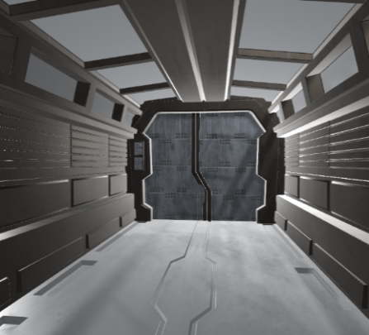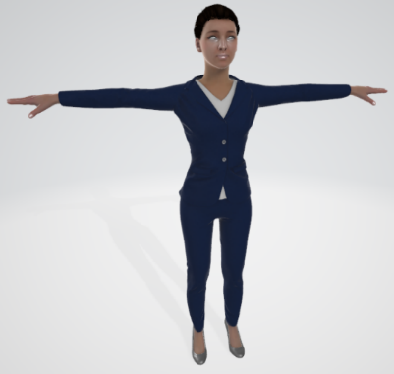

# Desenvolupament

La idea del joc és tenir una col·laboració entre dues persones, a on la gent que jugui amb l’ordinador tingui un objectiu i la persona que jugui amb les ulleres VR pugui ajudar a aconseguir la seva meta.

Ambdós jugadors (PC i VR) treballaran de forma cooperativa, per complir una sèrie de propòsits i completar la missió. El primer (PC) actuarà a l’escena de forma activa mentre que l’altre (VR) li donarà suport a través de les seves eines, com per exemple càmeres de vigilància, activar alarmes, hackejar, etc.

El que volem assolir amb aquest projecte, és oferir una varietat d’experiències en diferents perspectives, a més d'aprofundir en el, de moment poc popular, món dels multijugador VR asimètrics. També es vol aprofundir en la part comunicativa i humana en un joc, ja que és una mecànica molt universal i que no necessita temps per aprendre-la, tothom sap comunicar-se de forma normal, i hi ha pocs jocs on s'aprofita.

## Mirror:

El multijugador l’hem implementat amb Mirror, una llibreria gratuïta de Unity. Amb ella podíem crear una connexió client-servidor molt ràpidament, però per defecte la seva funcionalitat està pensada per a que tots els jugadors siguin iguals, és a dir, simètrics, quan nosaltres necessitàvem dos tipus de jugador diferents. Vam haver de fer canvis a l’estructura del Network Manager (el component que crea la connexió), i tenir en compte l’estructura del jugador de PC, que en realitat és un objecte amb diferents personatges com a fills d’aquest amb un controlador que els va canviant segons la nostra transformació

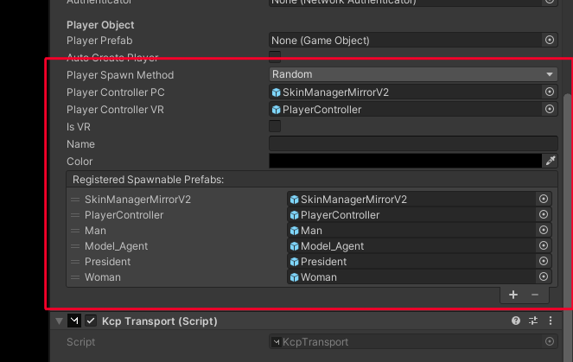

.

La nostra versió té un tipus de jugador segons la plataforma, indicat un cop entres al joc. Per defecte Mirror només et deixa instanciar un sol tipus.

Els dos dispositius executen la mateixa escena de forma local, però gràcies a Mirror podem definir dades que es van traspassant d’un client a l’altre, com per exemple, la posició de cada jugador, l’animació que està activa en aquell moment, etc.

Com que els dos jugadors estan separats i no han de coincidir directament, la forma de que l’ajudant (VR) vegi al jugador, és a través de càmeres de vigilància. També hi ha variables compartides com el color i nom de cada jugador, que es pot definir a la sala abans d’entrar a la partida, però al producte final aquesta personalització és innecessària ja que el personatge de PC té models fixes, i ell mai veurà al VR.

## Realitat Virtual:

Per la Realitat Virtual hem treballat amb Auto Hand, una llibreria amb la que implementar un controlador VR ràpidament. El jugador amb aquest dispositiu estava ja pràcticament configurat, amb el moviment rotacional, “tracking” de les mans i el moviment, tant lliure com amb un sistema de tele transport (aquest està per evitar moure’s molt de forma normal, ja que pot marejar molt). Per als objectes a interactuar hi ha components per a que les mans el puguin agafar (i automàticament els dits es posen en la posició correcte), poder agafar-los a distancia, etc. (Angel ayuda)

## Diagrama de Gantt inicial:

## Diagrama de Gantt final:

## El Joc: Argument i Història

## Core Mechanics:

### PC:

* Moviment del Personatge:
  + El personatge es controla en tercera persona i pots moure la càmera lliurement.
  + Es mou en totes direccions.
  + Pot córrer i ajupir-se.
* Accions del Personatge:
  + Pot realitzar un assassinat silenciós si es col·loca darrera d’un NPC (Non Playable Character).
  + Si interactua amb un cadàver es pot transformar en aquell NPC durant una estona, canviant la seva aparença.
  + Pot interactuar amb elements del mapa, principalment amb unes tauletes que serveixen per seguir el progrés de la partida.

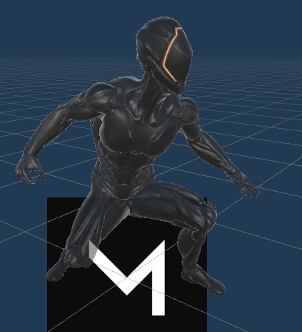

La skin base del nostre protagonista. Es podrà transformar en els humans que podem trobar per l’escenari.

### VR:

* Moviment i accions:
  + Et pots moure lliurement pel centre de control, tant amb els joysticks com amb un tele-transport que et du a on apuntis amb el controlador dret.
  + La càmera gira segons la teva posició i rotació real.
  + Pots moure les teves mans virtuals amb els controladors, i agafar objectes amb elles, tant de forma natural com apuntant i agafant l’objecte a distància.
  + Pots interactuar amb varis elements de l’entorn.

### Comunicació PC-VR:

* Multijugador:

Hi ha un “Lobby” (sala) per crear la partida o unir-se a una existent. Pots ser el host o el client de la partida. En el mateix Lobby esculls si ets jugador de PC o de VR.

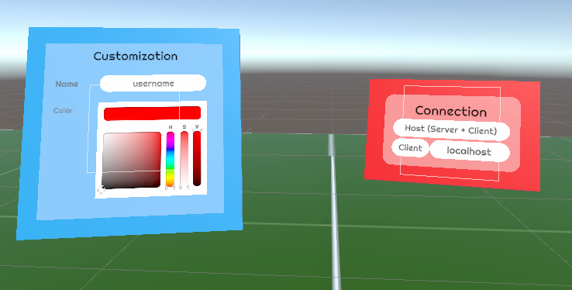

* Comunicació:

Hi ha xat de veu un cop entres a la partida, però només del jugador VR al de PC (unilateral). Està en una versió molt verda, per la nostra demostració no es contempla aquesta mecànica. Per tant, com està pensat, la comunicació entre els dos jugadors es fa parlant de forma normal, ja que el joc actualment és per jugar en forma local a la mateixa habitació. Sense parlar, el joc és **pràcticament impossible** de passar.

## Elements del Joc:

### Part PC:

* Mapa:

Un escenari similar a certa casa política famosa, recreada a partir de models de sales d’aquesta, però ajuntades i ordenades de forma diferent, en dos pisos. Conté vàries sales amb mobles, passadissos i escales.



* Tauletes:

Vàries tauletes situades a diferents punts de l’escenari, són les eines clau per anar avançant en la missió ja que aportaran la informació necessària per tenir èxit. Cadascuna conté un mini joc per accedir als seus secrets.

* Portes:

Portes de fusta que separen les habitacions de l’escenari. S’obren empenyent-les com qualsevol porta normal, tenen dos Hinge Joint, que actuen com les frontisses.

* Làsers:

Làsers que cobreixen el passadís on es troba l’última tauleta, els dos jugadors hauran d’estar sincronitzats per creuar la sala sense que l’espia entri en contacte amb ells.

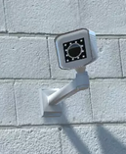

* Càmeres de seguretat:

Les càmeres de seguretat del recinte, el jugador VR podrà veure a través d’elles un cop hagis completat el mini joc corresponent.

### Part VR:

* Pissarra:

Una pissarra per dibuixar el que vulguis. Ve amb quatre retoladors de colors diferents i un personalitzable, tant el color com el tamany del mateix.

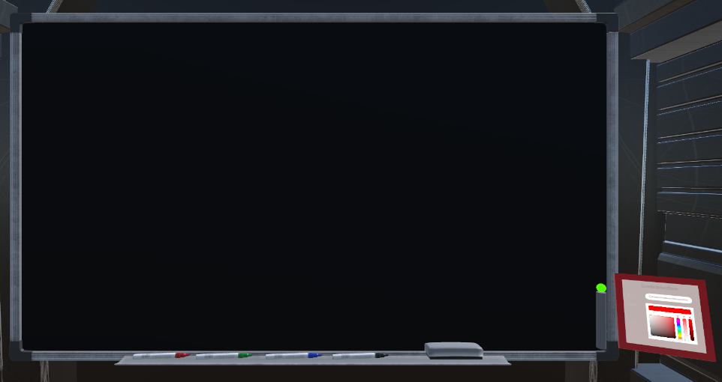

* Manual:

Instruccions a seguir per a que la missió tingui èxit. Tindrà informació clau per a trobar la primera tauleta i alguns codis per resoldre altres mini jocs.

* Tauletes:

Les tauletes del centre de control tindran funcionalitats diferents a les que es troben a l’escenari del joc. Aquestes són:

* + Una per observar les càmeres de seguretat, un cop s’hagin desbloquejat.
  + Una per activar l’alarma d’incendis a través d’un mini joc, quan arribi el moment.
  + Una a on es mostrarà el mapa a on es troba l’altre jugador des d’una vista superior, per controlar la seva posició i poder guiar-lo.

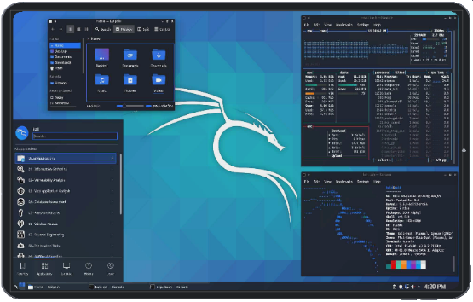

* 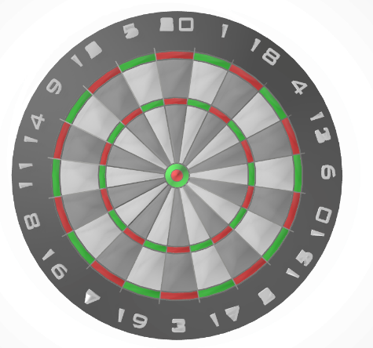Miscel·lània:
  + Un joc de Dards, per jugar quan vulguis.
  + Un got de cafè, uns quants llapis...
  + Taula d’escriptori, hi ha dues per si jugues dempeus o assegut. Inclou suports per les tauletes.

## Non Playable Characters:

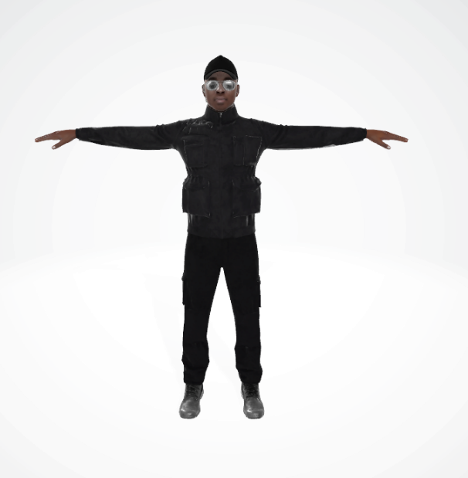Les persones que es troben a l’escenari han estat configurades a partir de NavMesh i de la màquina d’estats pròpia de cadascun. Amb NavMesh es pot definir de forma pràcticament automàtica l’escenari per on poden passar els NPCs (coneguts com a “agents” dins de NavMesh). Tenim dos tipus, civils i guàrdies. Els guàrdies tenen tots el mateix model, però de civils n’hi ha tres.

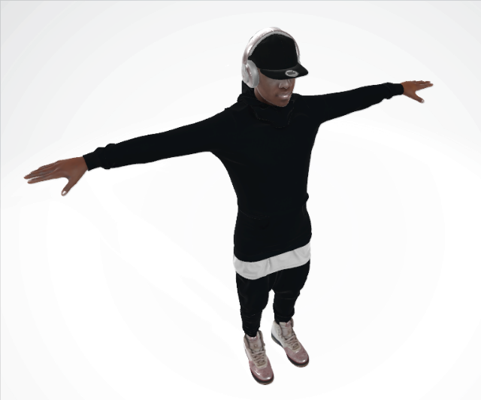

Cada NPC té una col·lecció d’àudios gravats, que seran les frases que poden dir. També té la seva veu com a atribut, ja que tenim diferents actors de doblatge. Segons l’estat, reproduiran l’àudio corresponent. Els seus estats varien d’entre passejar per l’escenari mirant als quadres, parlar amb un altre persona, o en el cas dels guàrdies, vigilar i perseguir-te. MOURE EXPLICACIO ESTATS A IMPLEMENTACIO

Els estats que poden tenir tots els personatges són:

* + Stand By: Es queden quiets en una posició.
  + Look Arround: Es va movent per la sala seguint un camí predefinit i mirant els quadres, fent comentaris.
  + Alarma: entren en pànic per l’alarma antiincendis, i se’n van corrent fins a una posició determinada.
  + Talk: van a una destinació juntament amb un altre personatge. Un cop arriben i es col·loquen en posició, parlen en ordre, esperant a que acabi la frase de l’altre abans de seguir fins que esgoten la conversa.

Els estats exclusius dels guàrdies són:

* + Patrulla: similar al Look Around, però seguint una ruta de vigilància.
  + Guardar Lloc: similar al Stand By, però en una posició concreta, per evitar que passis per allà.
  + Persecució: Detecten al jugador i el segueixen fins que, després d’uns segons, si el perden de vista tornen a la normalitat.

## Dinàmiques:

### Mini Games:

Al interactuar amb les tauletes, tenim diferents mini jocs per progressar en la partida:

* 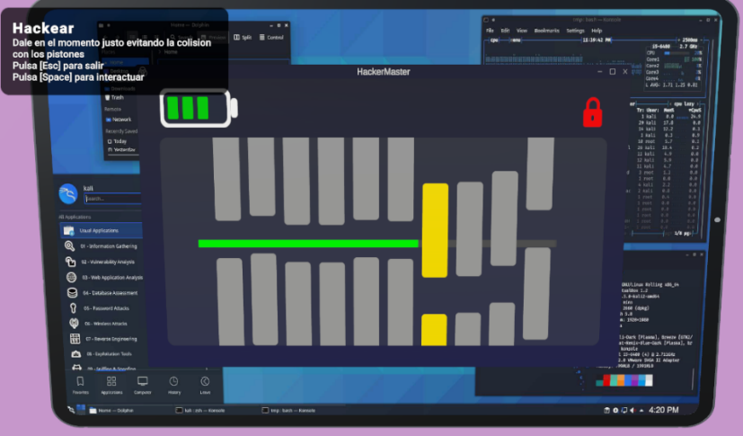Bar progress: Has de fer avançar una barra verda per la pantalla, parant els obstacles al moment just per a que la barreta pugui passar.
* Calculator: Has de connectar cables amb valors numèrics a multiplicadors, per fer que amb la combinació necessària sumi la quantitat que et demana.

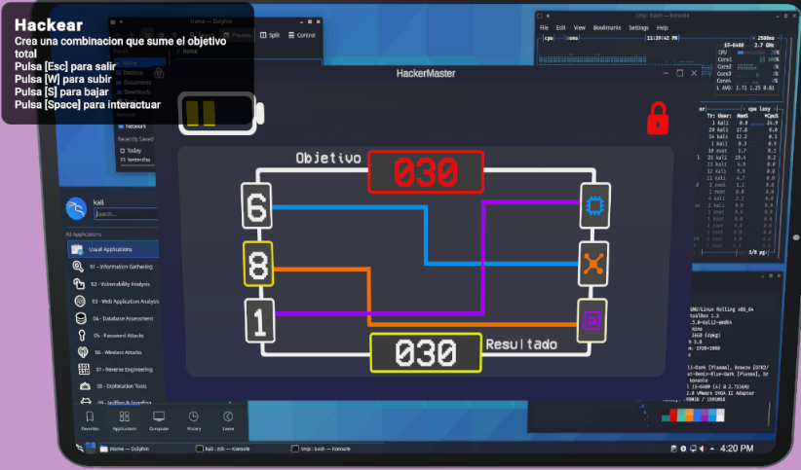

* Password: similar al de la barra, has de parar cada slot de lletres amb la lletra vermella perquè formin la paraula secreta. Si falles has de començar de 0.

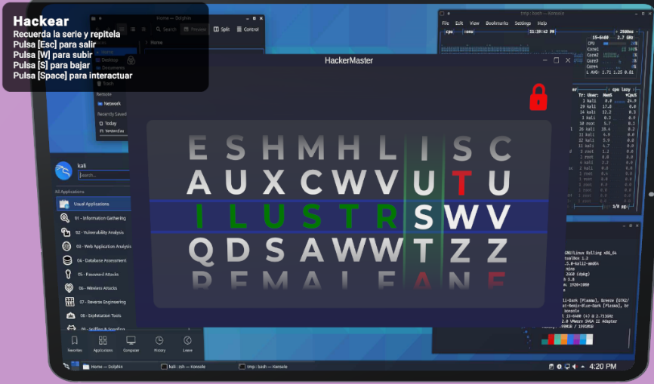

* Memory: Veus una combinació de cercles blaus en un tauler de 8x4 i has de replicar la seqüència per a obtenir un dígit, repetint fins a tenir els 4 dígits.

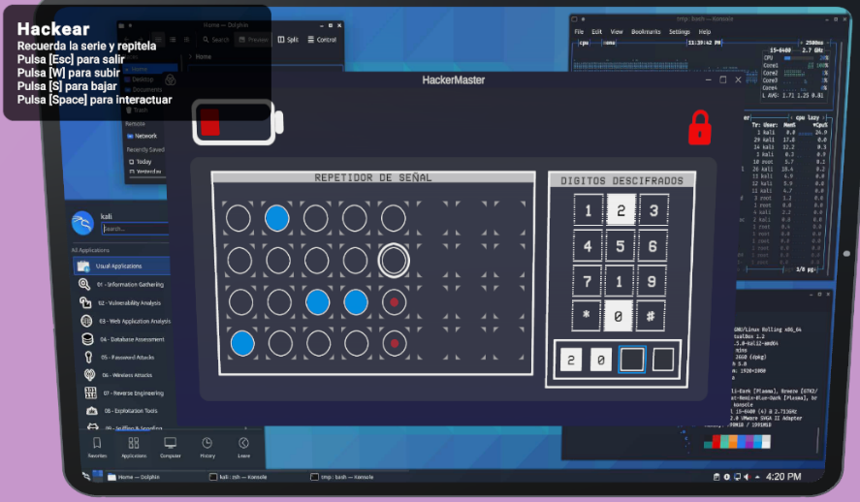

* IP hacking: Tens una IP que has de trobar a una sopa numèrica plena de combinacions. Si falles es canvia la seqüència.

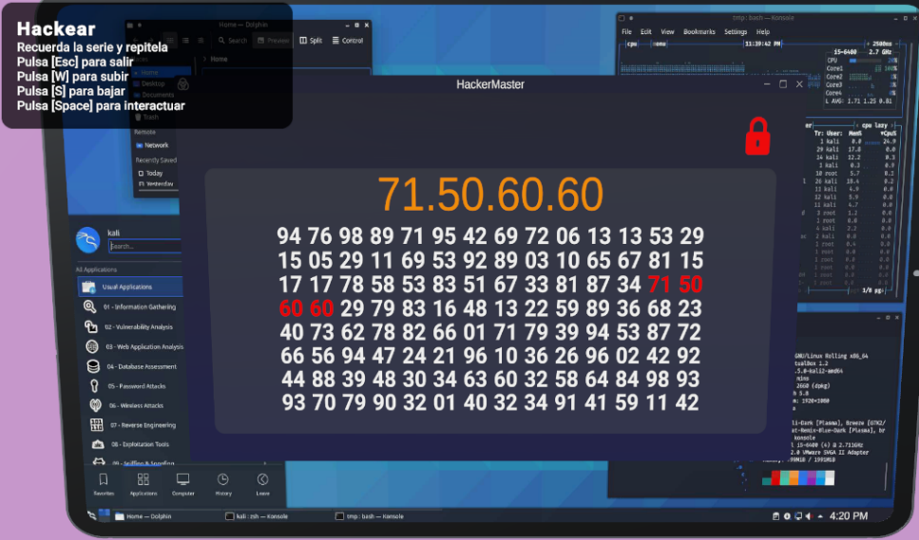

### Elements de Sigil:

## Diari de Desenvolupament:

**2/5/2022**

Avui ens hem estat dedicant principalment a instal·lar tot el necessari a un projecte ja creat, on teníem un personatge en tercera persona amb un PlayerController que es mou en un pla 3D amb càmera funcional i totes les animacions de moviment. També la funcionalitat bàsica de Mirror, fent que dos d'aquests personatge es puguin veure. Hem corregit un error de la rotació de la càmera, que rotava quan el personatge es movia lateralment, cosa del CineMachine. Després hem configurat tot el que calia de les ulleres VR, que no les teníem fins ara. El major problema ha estat la xarxa, ja que Oculus té Facebook com a propietari, i el seu domini estava prohibit a la xarxa de l'institut. També hem creat el Trello, el nou Gantt on apuntarem el que farem cada dia de forma realista per comparar, i hem afegit un jugador VR a l'escena de Mirror.

**3/5/2022**

Hem fet testing de la llibreria VR i també hem pensat com es desenvoluparia el flow del joc, quina seria la missió, etc. També hem buscat models 3D a Mixamo, estem mirant tutorials a Blender per començar a modelar l'escenari i hem importat models d'armes i d'una càmera de seguretat que va girant i es pot veure la seva imatge a una pantalla. Finalment hem seguit amb el Player Controller de PC i VR.

**4/5/2022**

Juli ha modelat en 3D, creant vidres que es trenquen en peces petites. Angel ha estat creant una UI per fer la connexió en Mirror des de les VR, ja que ens hem trobat amb el problema de que no hi ha una forma senzilla de diferenciar el dispositiu des del que iniciem el joc (les dues parts inicien des de PC, però una fent servir les VR). Albert ha seguit preparant la interacció bàsica amb elements de l'entorn i ha començat a crear la càmera des d'on apunta el personatge en 3a persona.

**5/5/2022**

Ens hem estat centrant molt en el problema amb Mirror. Al principi no podíem modificar la connexió del client per indicar quin dispositiu faria servir, i quan ho hem aconseguit la UI que l'Angel ha creat no responia correctament, perquè el input system no era el mateix que es fa servir normalment amb les UI de Unity bàsiques. També hi havia problemes amb el TextMeshPro, que no es mostrava correctament. El Juli ha seguit modelant l'edifici on es desenvolupa una part del joc (Casa Blanca), i l'Albert ha estat afegint la funcionalitat d'ajupir-se amb el personatge, animacions incloses, i fer una mort silenciosa per darrera d'un enemic.

**6/5/2022**

Hem començat el dia arreglant completament el problema amb Mirror. Ara ja es poden connectar jugador de PC i VR i es veuen simultàniament. També es pot escollir un nom i un color per a cada jugador i es reflexi a l'escena Lobby. També hem acabat de decidir el game loop de la nostra demo (objectius, mapa, algunes mecàniques). El Juli segueix amb el model de l’escenari.

**10/5/2022**

El dia d'avui ha estat dedicat sobretot a seguir modelant l'escenari per tenir-ho llets com abans millor (ja que treballarem moltes mecàniques en ell), y a importar models 3d de personatges i arreglar els seus models i ossos per a que les animacions funcionin correctament.

**11/5/2022**

Avui hem implementat l'acció de transformar-se de forma primitiva, hem seguit ajustant animacions i hem importat el NavMesh (llibreria per treballar amb IA que recorri l'escenari de forma senzilla), i hem començat a crear la IA dels NPCs/Enemics.

**12/5/2022**

Tenim el modelatge del mapa casi acabat, falta polir-lo perquè Unity no admet Mesh amb més de 65k vèrtex, així que un cop reduïm polígons i el separem en vàries Mesh podrem començar a treballar sobre el mapa. També hem polit el sistema d’interacció d'elements i hem implementat la transformació del tot.

**13/5/2022**

Hem implementat el mapa de la casa a Unity i estem acabant de posar els Colliders pertinents a les parets, terra i objectes de l'entorn. També hem millorat el sistema de interaccions i la mecànica de matar silenciosament i transformar-se en un cadàver, ara funciona molt millor i sense bugs aparents. Finalment hem començat els elements en VR, creant una tableta flotant que es pot agafar amb les mans.

**16/5/2022**

Avui el Juli ha acabat de posar el Navmesh al projecte pel mapa, creant també IA de NPCs per a que caminin i parlin entre ells. El mapa esta amb quasi totes les col·lisions necessàries (un 85% aprox). Albert i Angel hem estat creant unes Tabletes per a interactuar, una amb un mini-joc de parar unes barres en moviment i sense tocar una altre barra vermella, i l'altre amb una contrasenya a introduir. També el VR te una tableta que canvia de pantalla quan la toques amb la mà, per fer la observació de càmeres de vigilància. Finalment hem posat portes amb Hinge Joints per a que s'obrin al col·lisionar amb elles.

**17/5/2022**

Dia productiu. Hem estat creant sobretot la sala VR, ara tenim una pissarra on dibuixar amb colors, varis objectes, i encara estem afegint coses. També estem implementant la furgoneta en sí, ja que hem de modificar coses del model per a que es vegi ve i no sigui un espai massa petit. Hem afegit: més models 3d com a NPCs, un element de la UI que et diu quan de temps et queda de transformació, els estats de caminar pel mapa i alarma per a la IA, corregit errors, etc.

**18/5/2022**

Amb VR hem implementat un joc de dards. El Juli ha seguit amb la IA i estem pensant el sistema de conversacions entre NPCs. L'Albert ha estat majorment intentant fer un sistema de comunicació d’àudios entre VR i PC, però els AudioClips no es poden serialitzar de cap forma.

**19/5/2022**

Avui hem fet un altre minijoc de hackeig, en el que connectes cables amb valors numèric per a arribar a una suma correcta. També hem adaptat el personatge final (bueno, personatges ja que son varies en un) a Mirror. Tenim conversacions de NPCs gravades en àudios i estem afegint més, a més de tenir a mitges l'estat de persecució dels enemics.

**20/5/2022**

Hem polit el minijoc dels cables numèrics afegint animacions, i també hem creat un tercer a on es juga amb la memòria, havent de memoritzar una seqüència concreta i repetint-la fins que obtens 4 números. Seguim afegint conversacions als NPCs i he canviat l'estructura del funcionament del personatge de PC per acabar d'adaptar-lo a Mirror.

# Implementació

## Codi

### Unity Events – Interaccions

### Màquina d’Estats de NPCs

### Comunicació amb Mirror

## Dades

### Elements persistents

### Guardar i accedir a dades

## Interfícies

### Unity Tooltip

### Menús

# Testing i Resultats

* Canvi skin manager
* Canvis Mirror
* Portes i per què ja no es troben al projecte
* Animacions, avatars i skinned mesh
* Optimitzacio

# Conclusions

* Falta d’organitzacio
* Idees poc sòlides
* Constants canvis
* Prioritzar estructura sobre contingut i mecaniques

# Bibliografia

# Annexos

1. manual tècnic

2. manual usuari

3. codi – dades – interfície

4. pla empresa